ПРОТОКОЛ
проведения школьного этапа
всероссийской олимпиады школьников по
Литература в 8 классе

18.10.2024 |  | 30
дата проведения |  | максимальный балл

№ | ФИО участника | Наименование образовательной организации участника | Количество набранных баллов | Статус участника
1 | Вятчинина Мария Константиновна | Муниципальное казенное общеобразовательное учреждение "Средняя общеобразовательная школа № 7" имени Николая Викторовича Кордюкова | 12 | Призер
2 | Загурдинова Екатерина Евгеньевна | Муниципальное казенное общеобразовательное учреждение "Средняя общеобразовательная школа № 7" имени Николая Викторовича Кордюкова | 22 | Призер
3 | Кулыгина Анастасия Федоровна | Муниципальное казенное общеобразовательное учреждение "Средняя общеобразовательная школа № 7" имени Николая Викторовича Кордюкова | 24 | Победитель
4 | Сидоркина Екатерина Эдуардовна | Муниципальное казенное общеобразовательное учреждение "Средняя общеобразовательная школа № 7" имени Николая Викторовича Кордюкова | 24 | Победитель
Председатель жюри
 |  | подпись |  | ФИО

Члены жюри:
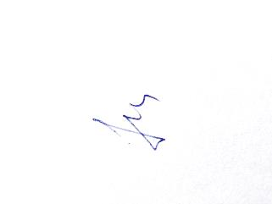

Ответственный за проведение олимпиады
 |  | подпись |  | ФИО

